各位同学：

为及时完成新生户口迁入工作，减少差错，现将工作流程和要求通知如下：

**一、户口迁入原则**

1.新生户口迁入的原则：**自愿迁入**。

2.以下新生不迁户口：具有**北京市正式居民户口**的学生不迁户口；**港澳台学生**不迁户口。

学生集体户口是北京市临时居民户口，毕业后须将户口迁出。而非北京常驻户口，望周知。

**二、材料要求**

**1.需迁户口学生**

**（1）纸质材料**

|  |  |  |  |  |  |
| --- | --- | --- | --- | --- | --- |
|  | **类型** | **录取通知书复印件（A4）** | **北京市常住人口登记卡原件** | **户口迁移证原件** | **要求：写清个人信息** |
| **之前进行了户口迁移** | **本校升学** | **√** |  |  | **①本校升学的同学录取通知书复印件右上角：**用**铅笔**注明【**原**学院、**原**学号】；其他同学注明**类型与联系方式**  ②**迁移证或户口卡右上角**：用**铅笔**标注【地理科学学部、学号、电话号码】。 |
| **北京其他学校新生** | **√** | **√** |  |
| **之前未进行户口迁移** | **本校升学** | **√** |  | **√** |
| **外埠新生** |

**【注意事项】：**

1.**每人所需纸质材料需汇总为一份，各班按学号从小到大顺序整理为x份。**

2.户口卡或户口迁移证的 **“出生地”和“籍贯”**必须写明省、市（县）或省、地区，如果出生地或籍贯不详，需当地派出所出具证明，注明省、市（县）。

3. 户口迁移证原件要求：

·**“原住址”**信息要详细：写单位名称的，要注明所在省、市（县）。

·右下角加盖**派出所公章**，否则无法落户。

·**迁移地址**：北京市海淀区新街口外大街19号；

·**迁移原因**：大中专招生

4.录取通知书丢失，需**教务部**出具学籍证明。

5.纸质材料可以**邮寄**给班级，跟随班级材料一同提交，因此请务必**按时送达**，且务必选择选择**有保障的快递**，千万不要将材料遗失。

**（2）迁户新生二维码登记**

按照户籍科最新安排，今年**户籍转入信息将通过系统审核**，请所有需要迁户的同学扫描二维码登记迁户信息，并及时注意户籍迁入审核动态，否则将影响户口转入。



图1 迁户新生二维码登记

**（3）电子材料（附件1）**

各班迁户材料收取完成后，填写收集新生户口迁入材料登记表（附件1），统计新生迁移材料数量。

**2.不迁户口学生（附件2）**

请各班收集同学户口迁移意愿，将**确定不迁户口**的同学名单汇总至**附件2**，并空出最后签名的一列，后续学部整理汇总后，需要同学签字确认：

·若同学已经返校，请亲自到励耘学苑219办公室签字确认，具体时间后续通知。

·若同学无法返校，则需要手写一份不迁入户口声明，包括姓名、院系、学号、电话，写明“本人自愿不迁入户口”，拍照或扫描后发送至学工邮箱：dlxg@bnu.edu.cn，之后可以：

①使用**电子签**，直接插入附件1对应位置，随文件一起提交即可；

②学部负责老师依据说明提交情况进行**代签**。

其中，北京常住居民户口的**研究生**要填写不迁户口登记表（附件2），本科生不需要填写，本校户口新生升学不填。

**三、材料提交**

请各班按照以下流程，依次汇总信息、收集材料：

**（1）汇总电子材料**

确认班级同学户口迁移意愿，依据实际情况分别填**写附件1和附件2**，电子版发送至学工邮箱：dlxg@bnu.edu.cn；及时提醒迁户新生进行二维码登记。

**（2）收集纸质材料**

提交时包括三种材料：录取通知书复印件（A4）、户口卡、户口迁移证，所有材料均需要按要求**用铅笔写明学号/姓名/院系**等信息。

收齐所有在校及邮寄的纸质材料后，请以每位同学材料按顺序归为1份，各班按照学号**由小到大顺序**整理为x份，并打印附件1**（现场核对材料份数），以班级为单位**提交至励耘学苑219办公室。

**所有材料提交截止日期为9月12日17:00，过期不候**

**四、其他注意事项**

**1.户口迁入工作当年有效，过期无法补办。**本着自愿原则迁入户间均无法补办户口迁入。

**2.在当地办理户口迁出后至学校的户口落户前，无法使用户口卡**。办理户口迁出后至落户前，户口出于空档期状态，不能办理与其相关的业务（包括身份证、护照、签证、公证、买卖房屋等）。如有出国（境）计划、资格审查等事项的学生，谨慎迁移。

**3.户口迁入学校后，户口性质改变。**农业户口的学生将户口迁至学校后，毕业再迁回原籍时，户口性质由“**农业**”改变为“**非农业**”，请知悉！

4.**户口迁入后至毕业前，不能提前将户口迁出。**学生在读期间，除转学、退学等特殊情况外，不能提前将户口迁出。

**5.预科生：**预科生当年不办理户口迁入工作，预科转入本科当年才可将户口迁入。

**6.研究生：**一律以教务部（研究生院）的学生名册为准（包括工作保研、支教保研）。

**7.珠海校区**：珠海校区的户口迁入材料由珠海校区的老师统一收齐后交予保卫处户籍室。

**8.**港澳台学生和留学生不需填写不迁户籍登记表（附件2）。

附件1：新生不迁户籍情况登记表-2024级本科X班.docx

附件2：收集新生户口迁入材料登记表-2024级本科X班.docx

**保卫处 户籍室：58808055**

地理学部负责人：余淅 58805661

北京师范大学地理科学学部党团学工办公室

2024年9月6日

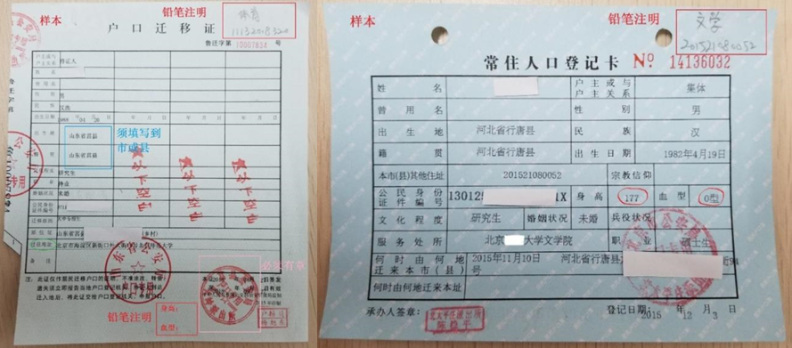

图2 户口迁移证（左）及户口卡（右）样本